Министерство образования и науки Российской Федерации

Севастопольский государственный университет

Институт информационных технологий и управления в технических системах

Кафедра ИС

ОТЧЕТ

по лабораторной работе №4

Исследование создания mdi-приложений. Сериализация объектов. Стандартные диалоги

Выполнил:

ст. гр. ИС/б-21-о

Куркчи А. Э.

Проверил:

Шишкевич В. Е.

Севастополь

2016

1. ЦЕЛЬ РАБОТЫ

В ходе выполнения данной лабораторной работы необходимо изучить особенности разработки MDI-приложений в Visual Studio .Net, способы сохранения данных в файл и загрузки из файла и освоить механизм сериализации и десериализации объектов.

1. ПОСТАНОВКА ЗАДАЧИ

Вариант № 12

Для программы, разработанной в лабораторной работе №3 написать аналог с применением диалогов, сериализации и MDI.

1. ТЕКСТ ПРОГРАММЫ

Файл Container.cs

**using** System**;**

**using** System**.**IO**;**

**using** System**.**Linq**;**

**using** System**.**Runtime**.**Serialization**.**Formatters**.**Binary**;**

**using** System**.**Windows**.**Forms**;**

**namespace** lab4

**{**

**public** partial class Container **:** Form

**{**

**public** int ChildrenOpen **{** get**;** set**;** **}**

**public** Container**()**

**{**

ChildrenOpen **=** 0**;**

InitializeComponent**();**

Text **=** "Museums"**;**

IsMdiContainer **=** **true;**

**}**

**public** **sealed** **override** string Text

**{**

get **{** **return** **base.**Text**;** **}**

set **{** **base.**Text **=** value**;** **}**

**}**

**private** void newToolStripMenuItem_Click**(object** sender**,** EventArgs e**)**

**{**

Table table**=new** Table**();**

ChildrenOpen**++;**

table**.**MdiParent **=** **this;**

table**.**Text**=** "Table " **+** ChildrenOpen**;**

table**.**Show**();**

**}**

**private** void addToolStripMenuItem_Click**(object** sender**,** EventArgs e**)**

**{**

EditForm form**=new** EditForm**();**

DialogResult result **=** form**.**ShowDialog**();**

**if** **(**result **==** DialogResult**.**OK **&&** form**.**Result **!=** **null)**

**{**

**if** **(**ActiveMdiChild **==** **null)**

**{** newToolStripMenuItem_Click**(**sender**,**e**);**

**}**

var table **=** **(**Table**)** ActiveMdiChild**;**

table**?.**Museums**.**Add**(**form**.**Result**);**

**}**

**}**

**private** void deleteToolStripMenuItem_Click**(object** sender**,** EventArgs e**)**

**{**

**if** **(**ActiveMdiChild **==** **null)**

**{**

MessageBox**.**Show**(**"Не открыто ни одной формы"**,** "Ошибка"**,** MessageBoxButtons**.**OK**,** MessageBoxIcon**.**Hand**);**

**return;**

**}**

Table table **=** **(**Table**)** ActiveMdiChild**;**

var currentRow **=** table**.**DataGridView**.**CurrentRow**;**

Museum t **=** **(**Museum**)** currentRow**?.**DataBoundItem**;**

**if** **(**t **!=** **null)**

**{**

table**.**Museums**.**Remove**(**t**);**

**}**

**}**

**private** void editToolStripMenuItem_Click**(object** sender**,** EventArgs e**)**

**{**

**if** **(**ActiveMdiChild **==** **null)**

**{**

MessageBox**.**Show**(**"Не открыто ни одной формы"**,** "Ошибка"**,** MessageBoxButtons**.**OK**,** MessageBoxIcon**.**Hand**);**

**return;**

**}**

Table table **=** **(**Table**)**ActiveMdiChild**;**

Museum t **=** **(**Museum**)**table**.**DataGridView**.**CurrentRow**?.**DataBoundItem**;**

**if** **(**t **!=** **null)**

**{**

int index **=** table**.**Museums**.**IndexOf**(**t**);**

**using** **(**EditForm editForm **=** **new** EditForm**(**t**))**

**{**

var result **=** editForm**.**ShowDialog**();**

**if** **(**result **==** DialogResult**.**OK**)**

**{**

table**.**Museums**[**index**]** **=** editForm**.**Result**;**

**}**

**}**

**}**

**}**

**private** void saveToolStripMenuItem_Click**(object** sender**,** EventArgs e**)**

**{**

**if** **(**ActiveMdiChild **==** **null)**

**{**

MessageBox**.**Show**(**"Не открыто ни одной таблицы!"**,** "Ошибка"**,** MessageBoxButtons**.**OK**,** MessageBoxIcon**.**Asterisk**);**

**return;**

**}**

SaveFileDialog sfd **=** **new** SaveFileDialog**();**

Table table **=** **(**Table**)** ActiveMdiChild**;**

sfd**.**Filter **=** "dat-файл(*.dat)|*.dat"**;**

**if** **(**sfd**.**ShowDialog**()** **==** DialogResult**.**OK**)**

**{**

BinaryFormatter formatter **=** **new** BinaryFormatter**();**

FileStream fs **=** File**.**Open**(**sfd**.**FileName**,** FileMode**.**OpenOrCreate**);**

formatter**.**Serialize**(**fs**,** table**.**Museums**.**ToArray**());**

fs**.**Close**();**

**}**

**}**

**private** void openToolStripMenuItem_Click**(object** sender**,** EventArgs e**)**

**{**

OpenFileDialog ofd **=** **new** OpenFileDialog**();**

**if** **(**ofd**.**ShowDialog**()** **==** DialogResult**.**OK**)**

**{**

Museum**[]** museums**;**

**try**

**{**

BinaryFormatter formatter **=** **new** BinaryFormatter**();**

FileStream fs **=** File**.**Open**(**ofd**.**FileName**,** FileMode**.**OpenOrCreate**);**

museums **=** **(**Museum**[])**formatter**.**Deserialize**(**fs**);**

**}**

**catch** **(**IOException**)**

**{**

**return;**

**}**

**catch** **(**NullReferenceException**)**

**{**

**return;**

**}**

**catch** **(**InvalidCastException**)**

**{**

MessageBox**.**Show**(**"Неверный тип файла"**,** "Ошибка!"**,** MessageBoxButtons**.**OK**,** MessageBoxIcon**.**Error**);**

**return;**

**}**

Table table**=new** Table**(**museums**);**

ChildrenOpen**++;**

table**.**MdiParent **=** **this;**

table**.**Text **=** "Table " **+** ChildrenOpen**;**

table**.**Show**();**

**}**

**}**

**}**

**}**

Файл Museum.cs

**using** System**;**

**using** System**.**Collections**.**Generic**;**

**using** System**.**Drawing**;**

**using** System**.**Linq**;**

**using** System**.**Text**;**

**using** System**.**Threading**.**Tasks**;**

**namespace** lab4

**{**

**[**Serializable**]**

**public** class Museum

**{**

**public** string Name **{** get**;** set**;** **}**

**public** string Owner **{** get**;** set**;** **}**

**public** string Address **{** get**;** set**;** **}**

**public** int Visits **{** get**;** set**;** **}**

**public** Museum**(**string name**,** string owner**,** string address**,** int visits**)**

**{**

Name **=** name**;**

Owner **=** owner**;**

Address **=** address**;**

Visits **=** visits**;**

**}**

**}**

**}**

Файл EditForm.cs

**using** System**;**

**using** System**.**Drawing**;**

**using** System**.**IO**;**

**using** System**.**Windows**.**Forms**;**

**namespace** lab4

**{**

**public** partial class EditForm **:** Form

**{**

**public** Museum Result**;**

**public** EditForm**()**

**{**

InitializeComponent**();**

**}**

**public** EditForm**(**Museum t**)**

**{**

InitializeComponent**();**

nameField**.**Text **=** t**.**Name**;**

ownerField**.**Text **=** t**.**Owner**;**

addressField**.**Text **=** t**.**Address**;**

visitsLabel**.**Text **=** t**.**Visits**.**ToString**();**

visitsField**.**Value **=** t**.**Visits**;**

**}**

**private** void trackBar1_Scroll**(object** sender**,** EventArgs e**)**

**{**

visitsLabel**.**Text **=** $"{visitsField.Value}"**;**

**}**

**private** void button1_Click**(object** sender**,** EventArgs e**)**

**{**

string name **=** nameField**.**Text **??** "Музей смерти"**;**

string owner **=** ownerField**.**Text **??** "Сатана"**;**

string address **=** addressField**.**Text **??** "Ад"**;**

int visits **=** visitsField**.**Value**;**

Result **=** **new** Museum**(**name**,** owner**,** address**,** visits**);**

DialogResult **=** DialogResult**.**OK**;**

Close**();**

**}**

**private** void EditForm_KeyPress**(object** sender**,** KeyPressEventArgs e**)**

**{**

**if** **(**e**.**KeyChar **==** 13**)**

**{**

button1_Click**(**sender**,** e**);**

**}**

**}**

**}**

**}**

Файл Table.cs

**using** System**;**

**using** System**.**Collections**.**Generic**;**

**using** System**.**ComponentModel**;**

**using** System**.**Windows**.**Forms**;**

**namespace** lab4

**{**

**public** partial class Table **:** Form

**{**

**public** BindingList**<**Museum**>** Museums **=** **new** BindingList**<**Museum**>();**

**public** DataGridView DataGridView **{** get **{** **return** dataGridView1**;}** **}**

**public** Table**()**

**{**

InitializeComponent**();**

dataGridView1**.**DataSource **=** Museums**;**

dataGridView1**.**AutoSizeColumnsMode**=**DataGridViewAutoSizeColumnsMode**.**Fill**;**

dataGridView1**.**AutoSizeRowsMode**=**DataGridViewAutoSizeRowsMode**.**AllCells**;**

Closing **+=** **(**sender**,**e**)** **=>**

**{**

Container c **=** **(**Container**)** MdiParent**;**

c**.**ChildrenOpen**--;**

**};**

**}**

**public** Table**(**IEnumerable**<**Museum**>** museumsCollection**):** **this()**

**{**

**foreach** **(**Museum museum **in** museumsCollection**)**

**{**

Museums**.**Add**(**museum**);**

**}**

**}**

**}**

**}**

Файл Program.cs

**using** System**;**

**using** System**.**Collections**.**Generic**;**

**using** System**.**Linq**;**

**using** System**.**Threading**.**Tasks**;**

**using** System**.**Windows**.**Forms**;**

**namespace** lab4

**{**

static class Program

**{**

/// <summary>

/// The main entry point for the application.

/// </summary>

**[**STAThread**]**

static void Main**()**

**{**

Application**.**EnableVisualStyles**();**

Application**.**SetCompatibleTextRenderingDefault**(false);**

Application**.**Run**(new** Container**());**

**}**

**}**

**}**

1. ТЕСТОВЫЙ ПРИМЕР

На рисунке 1 показано основное окно программы.

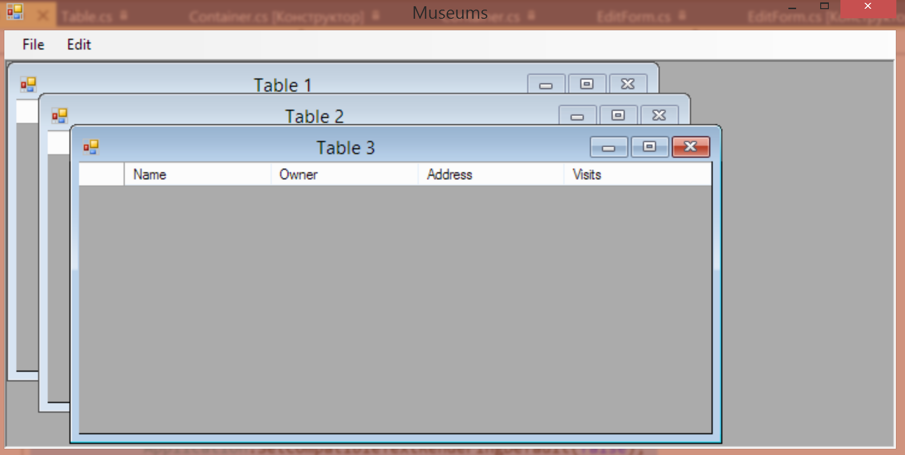

Рисунок 1 – основное окно программы

На рисунке 2 показано окно редактирования программы.

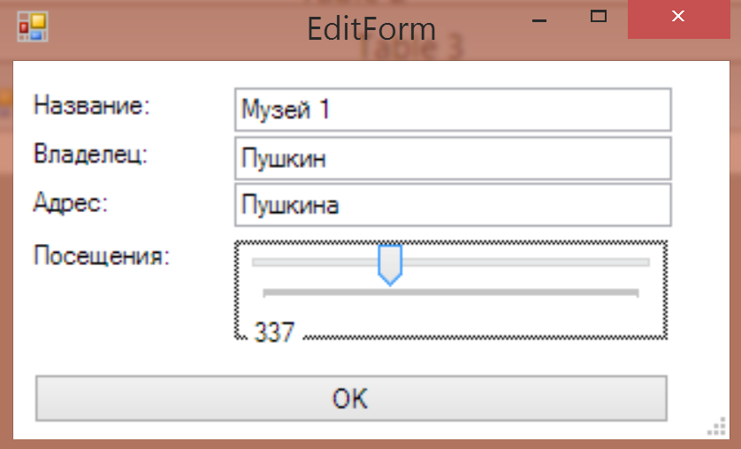

Рисунок 2 – окно редактирования программы

ВЫВОДЫ

В ходе выполнения данной лабораторной работы были изучены особенности разработки MDI-приложений в Visual Studio .Net, а также способы сохранения данных в файл и загрузки из файла и освоен механизм сериализации и десериализации объектов.

.